**LAPORAN PRAKTIKUM DATA WAREHOUSING DAN DATA MINING**

**MODUL 1**

**“PERANCANGAN STAR SCHEMA DAN SNOWFLAKE”**



**Oleh:**

**NAMA : Daffa Putra Alwansyah**

**NIM : L200190031**

**KELAS : B**

**PRODI : INFORMATIKA**

**Fakultas Komunikasi dan Informatika Universitas Muhammadiyah Surakarta**

**Langkah-Langkah Praktikum:**1. Klik ikon “New Table[T]”, lalu klik 2x pada table.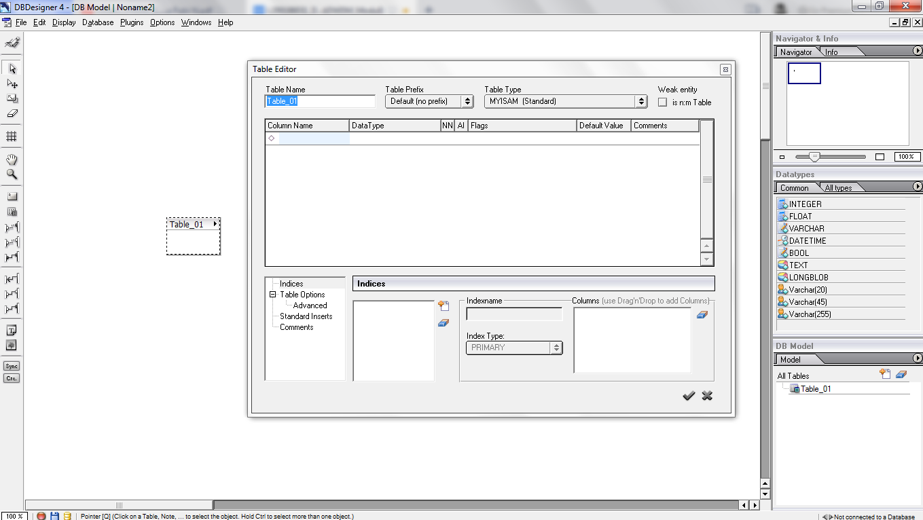  
  
2. Ubah Table Name menjadi “barang”, lalu isi data sesuai pada modul.  
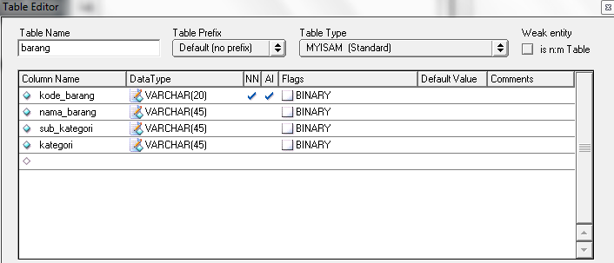  
3. Klik untuk mengubah ke *primary key,* lalu klik tanda centang.  
  
  
  
  
  
  
  
  
  
  
  
  
  
4. Setelah itu ulangi langkah tadi untuk membuat tabel waktu, penjualan dan lokasi. Buat realtionship menjadi one to many terhadap tabel penjualan.  
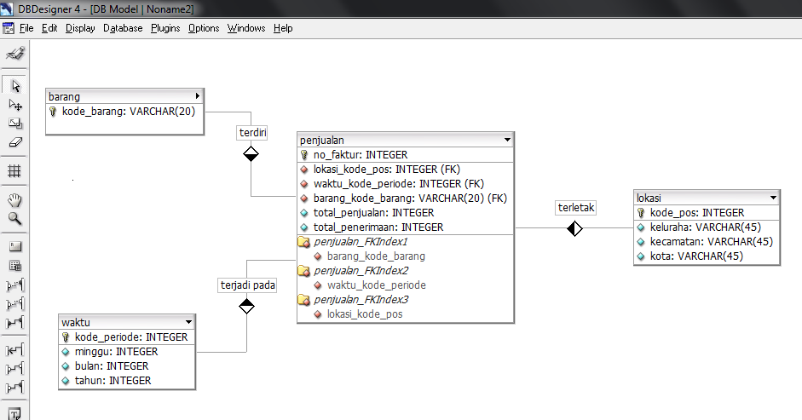  
  
5. Simpan dengan nama “star schema penjualan.xml”  
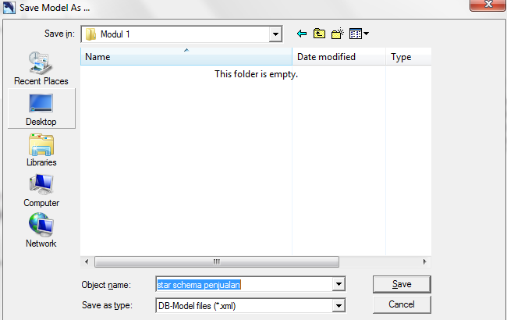

**Tugas**1. Membuat diagram Snowflake schema berdasarkan gambar dimodul, lalu simpan file dengan nama “snowflake penjualan.xml” ke dalam folder “Praktikun Data Warehouse”.  
  
